Theaterring: Vorankündigung „Der Feuervogel“, von Igor Strawinsky

Am Sonntag, 04. April 2023 im Kurtheater

Nach langer Pause gibt es wieder einmal Ballett beim Bad Kissinger Theaterring. Am Dienstag, dem 4. April 2023 um 19.30 Uhr gastiert die seit Jahren in Bad Kissingen gefeierte Compagnie des Theaters Hof im Kurtheater.

Auf dem Programm steht eines der berühmtesten Werke der Ballettgeschichte des 20. Jahrhunderts, eines seiner opulenten getanzten Märchen: 1910 wurde in Paris das erste Ballett des 28-jährigen Igor Strawinsky, „Der Feuervogel“, uraufgeführt.

Zwei russische Volksmärchen dienten der Handlung als Vorlage: die Geschichte des Zarensohns Iwan, der einem Vogel mit goldenem Gefieder in das Reich des Zauberers Kastschej folgt. Am Wunderbaum fängt er den Vogel, gewährt ihm auf seine Bitten jedoch die Freiheit. Als Dank bekommt er eine Feder, die bei Gefahr den Feuervogel herbeiruft. Kastschej hält dreizehn Jungfrauen gefangen, unter ihnen die Prinzessin Zarewna. Der Feuervogel zeigt Iwan unter den Wurzeln des Wunderbaums das Riesenei, in dem Kastschej seine Seele versteckt. Der Prinz zerschlägt das Ei, der Zauberer stirbt. Prinzessin Zarewna und Iwan Zarewitsch sind vereint.

Nach dem großen Erfolg der Hofer mit Strawinskys „Sacre du Printemps“ vor der Coronazeit zeigt die Truppe nun ein weiteres seiner großen Ballette.

Gerhild Ahnert

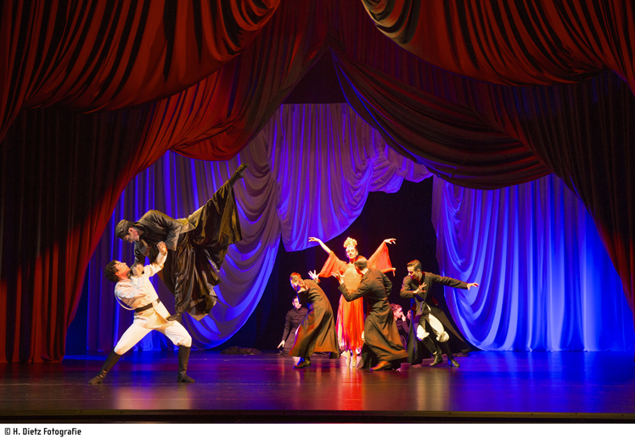Ein Bild, das Vorhang, Im Haus, Bühne, Tänzer enthält.
